Decca Classics vydává Glagolskou mši pod taktovkou Jiřího Bělohlávka

Praha (30. 8. 2018) – V pátek 31. srpna vydává Decca Classics nahrávku Janáčkovy Glagolské mše, Sinfonietty, Tarase Bulby a Šumařova dítěte, kterou Česká filharmonie natočila pod vedením Jiřího Bělohlávka. Spolu s Mou vlastí, která vyšla na začátku roku, je tato nahrávka jedním z posledních snímků, které Jiří Bělohlávek pro společnost Decca Classics připravil.

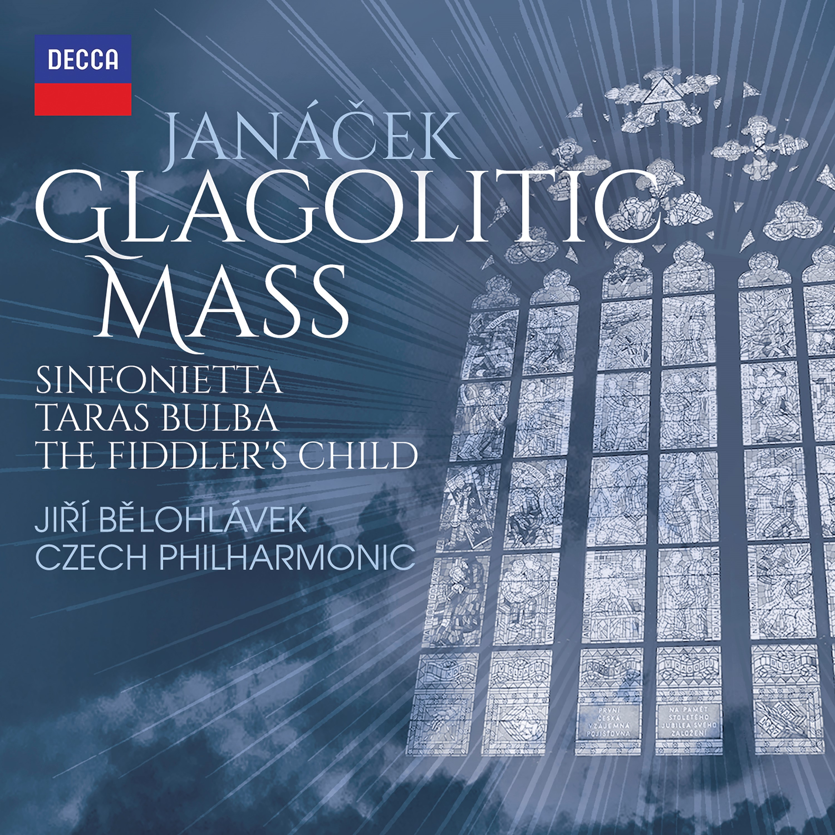
Dvě ze čtyř skladeb uvedených na této nahrávce provedla Česká filharmonie ve světové premiéře: Šumařovo dítě pod taktovkou Otakara Ostrčila v roce 1917 a Sinfoniettu pod vedením Václava Talicha v roce 1926. Talich navíc dirigoval i pražskou premiéru Tarase Bulby v roce 1924.

Glagolskou mši orchestr v minulosti již nahrál s Karlem Ančerlem, Václavem Neumannem a Sirem Charlesem Mackerrasem, na tomto CD však poprvé s Jiřím Bělohlávkem, který si skladbu vybral pro First Night BBC Proms v roce 2011.

Nahrávky Jiřího Bělohlávka pro Decca Classics zahrnují komplet Dvořákových symfonií a koncertů, Slovanské tance a Stabat Mater. Pod vedením nového šéfdirigenta a hudebního ředitele Semjona Byčkova Česká filharmonie před nedávnem zahájila Čajkovského projekt. První CD vyšlo v roce 2016 a obsahovalo Patetickou s předehrou-fantazií Romeo a Julie. V srpnu 2017 následovala symfonie Manfréd. Čajkovského projekt vyvrcholí v příštím roce rezidencemi v Praze, Vídni a Paříži a vydáním kompletu, na kterém vedle symfonií a tří klavírních koncertů nebudou chybět skladby Francesca da Riminy, Serenáda pro smyčce a předehra-fantazie Romeo a Julie.

Pro vice informací prosím kontaktujte:
Luděk Březina
PR manager
tel.: 736 605 620
e-mail: ludek.brezina@ceskafilharmonie.cz

